2012年广东省象棋锦标赛补充通知

各参赛单位：
经主办单位同意，2012年广东省象棋锦标赛由广州棋院承办，将于7月24日至28日在广州市举行，为做好大会各项组织工作，现将有关事项补充通知如下：
一、竞赛日期和地点：
1、日期：7月24日至7月28日
2、地点：广州棋院（广州市越秀区横枝岗路289号）
二、报名及报到：
1、本次比赛只接受网上报名，各参赛单位须于7月17日前按规定格式报名表（附件1）填写并用附件的形式邮至gzqiyuan@21cn.com附件文件名应写成带报名单位的报名表（如“XX市 XX学校报名表”），报名时请在报名表上填写准确的需订房间数。
2、各单位报到时间为7月23日，报到地点在广州棋院（附件2），在办理有关手续后由专人带往各住宿酒店，晚上8点在广州棋院召开领队及裁判、教练联席会议，如仍未报到又未有通知大会者，不予安排比赛。
3、承办单位：广州棋院，联系人：袁智斌13632193291办公电话：020-83238106 E-mail：gzqiyuan@21cn.com
广州棋院网址：http://www.gzqiyuan.com
三、经费：
1、各参赛单位往返交通费用自理。
2、每位参赛运动员须交100元报名费。
3、大会提供住宿信息：广州棋院，双人房，250元/间/天（含早餐）；金苑酒店（四星级）双人房，250元/间/天（含早餐）；银河大酒店（四星级）双人房，250元/间/天（含早餐）；广州市新粤新酒店，双人房，240元/间/天（含早餐）。
4、本次比赛大会不安排午、晚餐，由各队自行解决。
5、住宿酒店距离赛场较远的由大会安排专车接送。
四、参赛运动员须经县级以上（含县级）医务部门检查，证明身体健康；各参赛单位必须在所在地为所有参赛领队、教练员、医生、运动员购买比赛期间（含交通往返途中）的“人身意外伤害保险”，并向大会交验保险原始凭证，如未办理者，不予参赛。
五、未尽事宜，另行通知。

附件：1.2012年广东省象棋锦标赛报名表

2.交通指引

二〇一二年七月二日

附件1. 2012年广东省象棋锦标赛报名表
单位： 领队： 教练：
联系电话（手机）：
序号 | 单 位 | 组 别 | 运动员姓名 | 出生年份，(除成年组外必填，否则报名无效） | 订房数 | 备注
1
2
3
4
5
6
7
8
9
10
11
12
13
14
15
16
17
18
19
20
21
22
23
24
25
26
注明：请把文件名写成带单位名称的文件，如（“XX市 XX学校报名表”)，用附件的形式发到：gzqiyuan@21cn.com

附件2. 交通指引
广州棋院（广州市越秀区横枝岗路289号）位置示意图
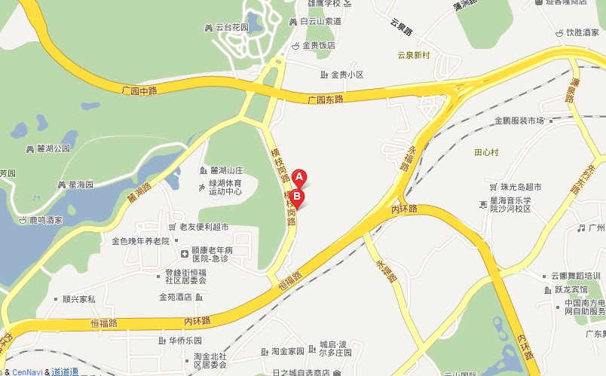
到达广州棋院交通指引参考：
1、从广州火车站走约40米到广州火车站总站乘坐257路(坐6站)、高峰快线21(坐5站)到白云索道站2下。走约480米到广州棋院。注意,请留意以下线路详情：高峰快线21(发车时间:早高峰7:00－8:30，晚高峰17:00 －18:30)。乘坐出租车，共行驶5.3公里，费用约18元。
2、从省汽车站到广州棋院办法同上。
3、从天河客运站走约140米到天河客运站总站乘坐257路(坐7站)、高峰快线21(坐4站)到白云索道站1下。走约520米到广州棋院。乘坐出租车，共行驶7.1公里，费用约24元。
4、可自行在坐车网（www.zuoche.com）查找。

